DGPM System
FunctionList –系統功能管理
SRS 系統需求規格文件

日期： 115 年 07 月 22 日

文件制定／修訂履歷
制定／修訂版次 | 制定／修訂日期 | 制定／修訂說明 | 作者 | 備註
V1.0 | 2026/07/22 | 初版 | 宜眾資訊

目 錄
第一章、 功能概述 3
1.1 專案/功能說明 3
1.2 權限管控 3
1.3 通則說明 3
第二章、 畫面操作功能概述 4
2.1 相關Table 4
2.2 系統功能管理 5
2.2.1 點擊系統功能管理進入本畫面 5
2.2.2 畫面共用元件邏輯 6
2.2.3 查詢條件區塊 8
2.2.4 資料列表區塊 9
2.2.5 新增及維護表單區塊 11
2.2.6 其他錯誤處理 13

- 功能概述
  - 專案/功能說明
作業功能 | 系統功能管理
作業名稱 | FunctionList
作業方式 | 網頁操作
概要說明 | 提供 DGPM 系統系統功能選單維護，作為角色功能權限與系統選單管理之基礎資料

  - 權限管控
- 本功能屬於「系統權限管理」功能模組，建議僅系統管理者或具系統功能維護權限之人員使用。
- 系統權限依據登入帳號擁有的角色，決定可使用的對應功能。一個角色可設定多個系統功能，一個角色可對應多個帳號。

  - 通則說明
- 所有新增、修改、刪除 POST 動作皆需 Anti-Forgery Token。
- 作業結束時須確實關閉連線，避免因連線洩漏（Connection Leak）導致 Connection Pool 溢位或系統服務中斷。
- 為確保系統資料異動之可追蹤性（Audit Trail），所有資料表於新增（Insert）與修改（Update）操作時，必須依循以下欄位維護規則：
新增資料時，需更新欄位；Cre_Person、Cre_Date、Chg_Person、Chg_Date。
更新資料，需更新欄位； Chg_Person、Chg_Date。
- 功能選單刪除前需確認沒有子選單、角色權限設定。

- 畫面操作功能概述
  - 相關Table
項 | 中文說明 | 檔案名稱 | CRUD | 處理模式
1 | 系統功能設定檔 | SysFun | CRUD | 限系統管理者/IT 角色維護

  - 系統功能管理
    - 點擊系統功能管理進入本畫面
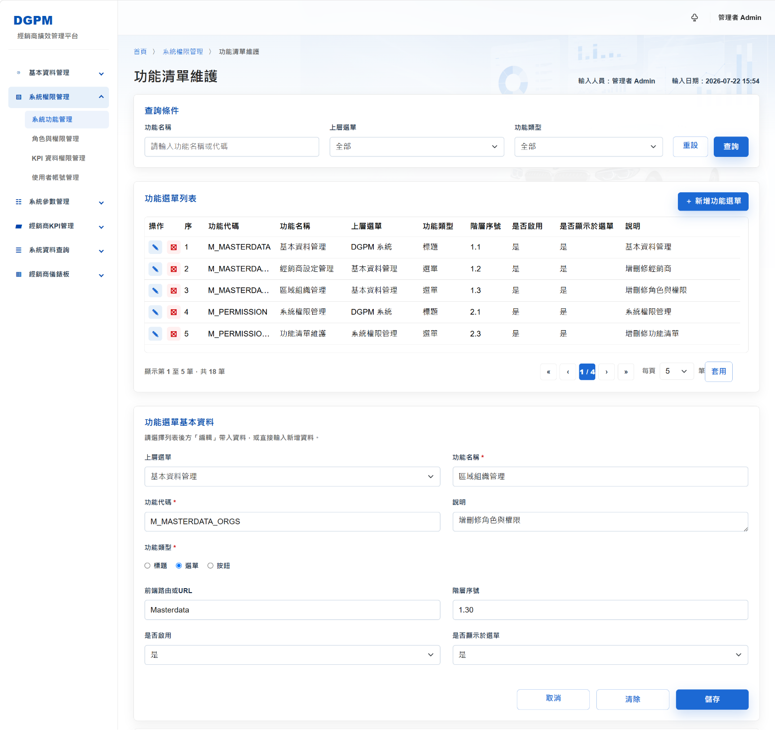
- 左側系統選單需開發為共用元件，例如 Shared/_KpiSidebar.cshtml 或共用 Sidebar Component，供所有 DGPM頁面呼叫使用。
- 右側主要內容區依序呈現：目前登入使用者、上方麵包屑階層、頁面標題、輸入人員與輸入日期、「查詢條件區塊」、「資料列表區塊」、分頁控制、「新增及維護表單區塊」。
- 分頁控制需開發為共用元件，供所有 DGPM頁面呼叫使用。
- 系統選單以功能群組方式呈現，包含：基本資料管理、系統權限管理、系統參數管理、經銷商KPI管理、系統資料查詢、經銷商儀錶板。功能群組可展開/收合。
- 目前所在功能項目需高亮，例如：本畫面位於：系統權限管理 > 系統功能管理，點選其他功能項目時，導向該功能頁面。
    - 畫面共用元件邏輯
1系統選單需開發為共用元件。
select Fun_ID,Fun_name,Parent_ID,Action_type,sort_order from [SysFun]
where Del_yn='N' and IS_Menu='Y' and is_Enabled='Y'
order by sort_order
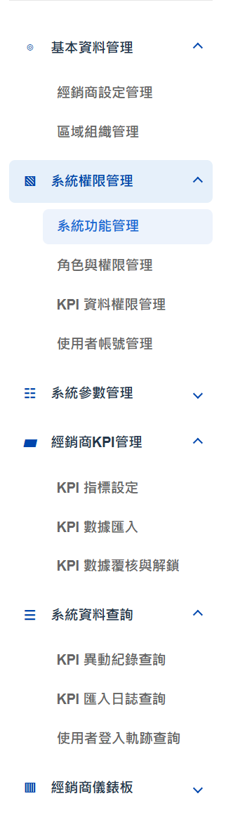 | 1.1系統選單以功能群組方式呈現，功能群組可各自展開/收合。  select Fun_ID,Fun_name,Parent_ID,Action_type,sort_order from [SysFun] where Del_yn='N' and IS_Menu='Y' and is_enabled='Y'  and (Fun_id='選擇功能選單' or Parent_id='選擇功能選單') order by sort_order
模組/功能 |  | 命名方式
1. 基本資料管理 |  | Masterdata
 | 1.1 經銷商設定管理 | DealerList
 | 1.2 區域組織管理 | OrgList
2. 系統權限管理 |  | Permission
 | 2.1 系統功能管理 | FunctionList
 | 2.2 角色與權限管理 | RoleFunList
 | 2.3 KPI 資料權限設定 | RoleKPIList
 | 2.4 使用者帳號管理 | Accounts
3. 系統參數管理 |  | SysConfig
 | 3.1 匯率參數設定 | ExchangeRates
4. 經銷商 KPI 管理 |  | KPIIndicator
 | 4.1 KPI 指標設定 | KPIManage
 | 4.2 KPI 數據匯入 | KPIImport
 | 4.3 KPI 數據覆核與解鎖 | KPIImpReview
5. 系統資料查詢 |  | Syslog
 | 5.1 KPI 異動紀錄查詢 | KPIChgLog
 | 5.2 KPI 匯入日誌查詢 | KPIImpLog
 | 5.3 使用者登入軌跡查詢 | KPIAccLog
6. 經銷商儀表板 |  | Dashboard
 | 6.1 Qlik Cloud | RdtQlik

2分頁控制需開發為共用元件
2.1列表下方左側顯示目前筆數範圍，例如：顯示第 1 至 5 筆，共 18 筆。
2.2 列表下方右側呈現分頁控制：
- 分別代表：第一頁、上一頁、目前頁 / 總頁數、下一頁、最後一頁；
- 每頁筆數下拉選單包含：5、10、20、不分頁，預設值為 10；
- 選擇每頁筆數後，需點選 套用 按鈕才更新列表；
- 套用後需保留目前查詢條件及套用後分頁頁數設定。

3 頁面固定呈現資訊。
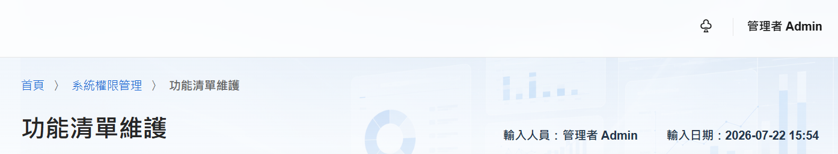
3.1目前登入使用者。
3.2上方麵包屑階層。

- 分別為：首頁、選擇的功能選單的Parent_ID選單名稱、選擇的功能選單名稱。
3.3頁面標題，呈現選擇的功能選單名稱。
3.4輸入人員與輸入日期，呈現登入的使用者、日期時間。

    - 查詢條件區塊

- 查詢的語法如下。
select Fun_ID,Fun_Name,Parent_ID,Action_Type,Url_path,Icon,Sort_Order,Is_Menu,Is_Enabled,Fun_Desc
from [SysFun] where Del_yn='N'
and ( Fun_name like '%輸入的功能名稱或代碼%' or Fun_ID like '%輸入的功能名稱或代碼%' )
and Parent_id ='下拉清單選擇的上層選單'
and action_type='下拉清單選擇的功能類型'
order by sort_order
1.1功能名稱為Input，placeholder="請輸入功能名稱或代碼"。
1.2功能類型為下拉式選單，請呈現中文名稱：M (標題)、P (頁面)、B (按鈕)，可查詢全部。
1.3上層選單為下拉式選單，帶出Del_Yn='N' and Action_Type='M'的功能名稱，可查詢全部。
1.4點選重設按鈕Reset查詢條件，點選查詢按鈕會將資料帶入下方的「資料列表區塊」。

序 | 畫面欄位名稱 | 畫面必輸 | 畫面欄位型態 | 資料表 | 英文欄位 | 資料型態 | 長度 | 備註
1 | 功能代碼 |  | 文數字 | SysFun | Fun_ID | varchar | 20 | 主鍵 / 功能代碼
2 | 功能名稱 |  | 文數字 | SysFun | Fun_Name | nvarchar | 50 | 功能名稱（如 系統功能管理）
3 | 上層選單功能代碼 |  | 文字下拉式選單 | SysFun | Parent_ID | varchar | 20 | 帶出Del_Yn='N' and Action_Type='M'功能名稱，可查詢全部
4 | 功能類型 |  | 文字下拉式選單 | SysFun | Action_Type | char | 1 | M (標題)、P (頁面)、B (按鈕)，可查詢全部

    - 資料列表區塊
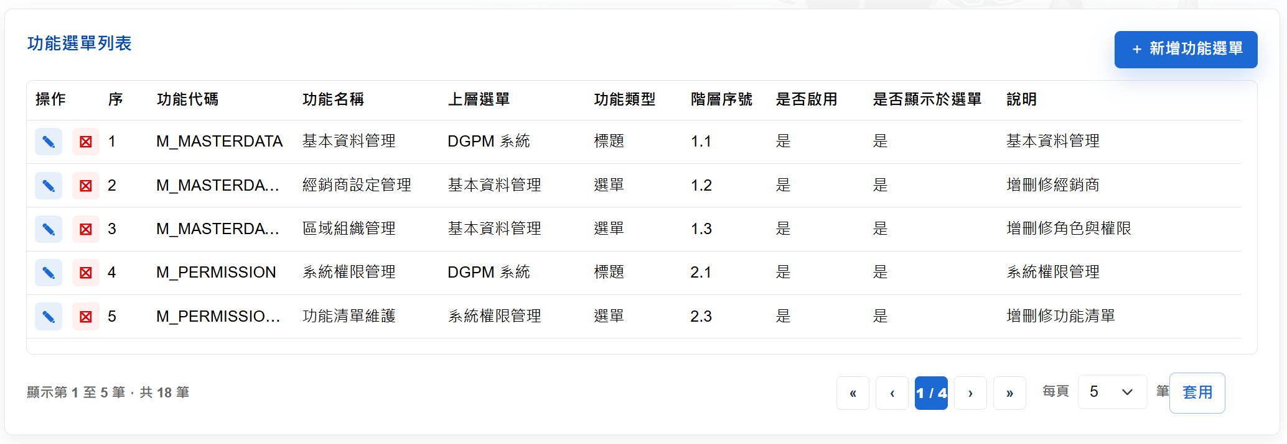
- 點選新增功能選單按鈕，會Reset「新增及維護表單區塊」，讓使用者可以新增儲存。
- 資料列表下方，呈現分頁控制共用元件。
- 查詢語法同「查詢條件區塊」，預設帶出所有資料語法如下。
select Fun_ID,Fun_Name,Parent_ID,Action_Type,Url_path,Icon,Sort_Order,Is_Menu,Is_Enabled,Fun_Desc
from [SysFun] where Del_yn='N' order by sort_order
- 資料列表最前方，有編輯Icon，點選後將資料帶入下方「新增及維護表單區塊」，讓使用者可以維護及儲存。
- 資料列表最前方，於編輯Icon旁，有刪除Icon，點選後，需確認此筆選單無子層功能、無角色權限引後用(待規格開立後補)，二項皆無呈現訊息：確認刪除功能選單？確認後刪除。否則呈現訊息：已設定子層功能/已設定角色權限，不能刪除!
更新此筆資料語法如下。
Update [SysFun] set Del_yn='Y',Chg_Person='@User',Chg_Date=getdate() where Fun_ID='選擇的功能代碼'

序 | 畫面欄位名稱 | 畫面必輸 | 畫面欄位型態 | 資料表 | 英文欄位 | 資料型態 | 長度 | 備註
1 | 操作 |  | Icon圖示 |  |  |  |  | 編輯Icon、刪除Icon
2 | 序 |  | 數字 |  |  |  |  | 依資料列自動計算序號呈現
3 | 功能代碼 |  | 文數字 | SysFun | Fun_ID | varchar | 20
4 | 功能名稱 |  | 文數字 | SysFun | Fun_Name | nvarchar | 50
5 | 上層選單 |  | 文數字 | SysFun | Parent_ID | varchar | 20 | 帶出上層選單的功能名稱
6 | 功能類型 |  | 文數字 | SysFun | Action_Type | char | 1 | M (標題)、P (頁面)、B (按鈕)，呈現中文名稱
7 | 階層序號 |  | 數字 | SysFun | Sort_Order | decimal | (6,2)
8 | 選單否 |  | 文字 | SysFun | Is_Menu | char | 1 | Y(是)、N(否)，呈現中文
9 | 啟用否 |  | 文字 | SysFun | Is_Enabled | char | 1 | Y(是)、N(否)，呈現中文
10 | 說明 |  | 文數字 | SysFun | Fun_Desc | nvarchar | 500

    - 新增及維護表單區塊
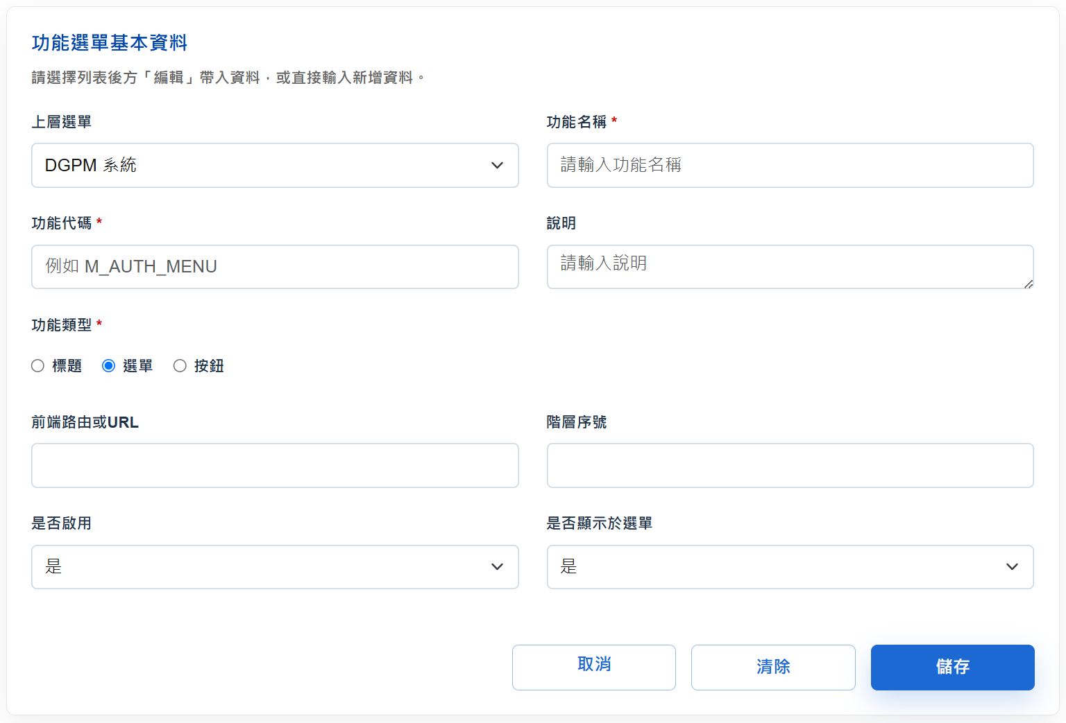
- 點選新增功能選單按鈕，會Reset「新增及維護表單區塊」，讓使用者可以新增儲存。
- 點選編輯Icon，以 Fun_ID 為 WHERE 條件。功能代碼為主鍵，不允許編輯更換。更新時
- 新增及編輯時，除功能代碼外，檢核規則相同。
- 上層選單，不可選擇自己。若為功能類型='M'，將此欄位設為Null。
若功能類型<>'M'，此欄位必填。
- 欄位：上層選單、功能說明、前端路由或 URL、Icon可以為NULL，其他欄位均為必填。

序 | 畫面欄位名稱 | 畫面必輸 | 畫面欄位型態 | 資料表 | 英文欄位 | 資料型態 | 長度 | 備註
1 | 功能代碼 | V | 文數字 | SysFun | Fun_ID | varchar | 20
2 | 功能名稱 | V | 文數字 | SysFun | Fun_Name | nvarchar | 50
3 | 上層選單 |  | 可輸入文字的下拉式選單 | SysFun | Parent_ID | varchar | 20 | 帶出功能名稱，若為功能類型=M，將此欄位設為Null，預設Null
4 | 功能類型 | V | 文數字 | SysFun | Action_Type | char | 1 | M (標題)、P (頁面)、B (按鈕)，呈現中文名稱
5 | 前端路由或 URL |  | 文數字 | SysFun | Url_Path | nvarchar | 50 | 前端路由或 URL
6 | 階層序號 | V | 浮點數 | SysFun | Sort_Order | decimal | (6,2)
7 | 選單否 | V | 文字下拉式選單 | SysFun | Is_Menu | char | 1 | Y(是)、N(否)，呈現中文，預設空值
8 | 啟用否 | V | 文字下拉式選單 | SysFun | Is_Enabled | char | 1 | Y(是)、N(否)，呈現中文，  預設N(否)
9 | 說明 |  | 文數字 | SysFun | Fun_Desc | nvarchar | 500
10 |  |  |  | SysFun | Del_YN | char | 1 | Y(是)、N(否)，預設為N
11 |  |  |  | SysFun | Cre_Person | nvarchar | 50 | 建立人員ID (或程式名稱)
12 |  |  |  | SysFun | Cre_Date | datetime |  | Getdate()
13 |  |  |  | SysFun | Chg_Person | nvarchar | 50 | 修改人員ID (或程式名稱)
14 |  |  |  | SysFun | Chg_Date | datetime |  | Getdate()

    - 其他錯誤處理
序 | 情境 | 系統處理
1 | SysFun未建立或讀取失敗 | 呈現訊息：無法讀取資料，請再確認。
2 | 新增/更新功能選單資料庫失敗 | 呈現訊息：資料庫更新失敗，其他功能不受影響。
3 | 刪除失敗 | 呈現訊息：依檢核結果顯示不可刪除原因，或顯示資料表狀態錯誤。

